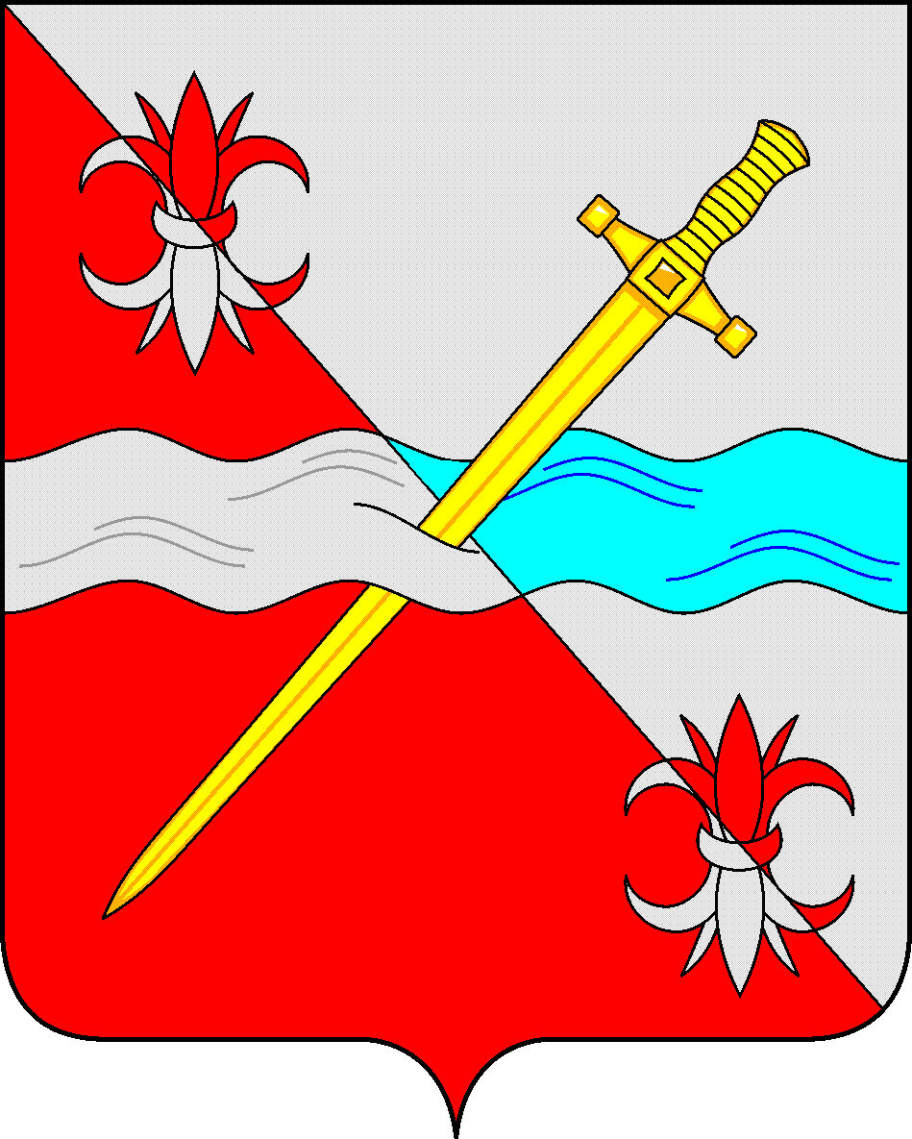

**СОВЕТ**

**депутатов Советского городского округа**

**Ставропольского края**

**РЕШЕНИЕ**

22 июля 2022 г. № 593

г. Зеленокумск

О досрочном прекращении полномочий

Кущева Андрея Владимировича – депутата Совета депутатов

Советского городского округа Ставропольского края

В соответствии со статьей 13.1 Федерального закона от 25 декабря 2008 года № 273-ФЗ «О противодействии коррупции», Законом Ставропольского края от 20 июля 2017 года № 92-кз «О некоторых вопросах, связанных с соблюдением ограничений, запретов, исполнением обязанностей, установленных в целях противодействия коррупции, гражданами Российской Федерации, претендующими на замещение муниципальных должностей в Ставропольском крае, и лицами, замещающими муниципальные должности в Ставропольском крае», на основании требований части 7.1 статьи 40 Федерального закона от 6 октября 2003 года № 131-ФЗ «Об общих принципах организации местного самоуправления в Российской Федерации», в связи с непредоставлением сведений о доходах,

Совет депутатов Советского городского округа Ставропольского края

РЕШИЛ:

1. Прекратить досрочно полномочия депутата и вывести из состава Совета депутатов Советского городского округа Ставропольского края Кущева Андрея Владимировича.

2. Настоящее решение вступает в силу со дня принятия.

Заместитель Председателя

Совета депутатов

Советского городского округа

Ставропольского края О.А.Смышляева